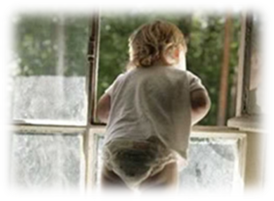
Каждый год от падения с высоты гибнет огромное количество детей. Многие родители забывают о том, что открытое окно может быть смертельно опасно для ребенка
ЧТОБЫ РЕБЕНОК НЕ ВЫПАЛ ИЗ ОКНА
Дети очень уязвимы перед раскрытым окном из-за естественной любознательности
СДЕЛАЙТЕ ВАШИ ОКНА БЕЗОПАСНЫМИ ДЛЯ ДЕТЕЙ
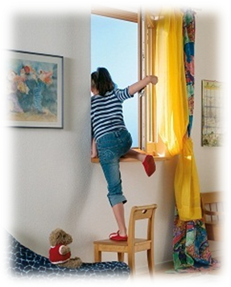
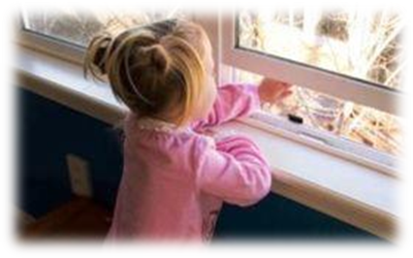
Не оставляйте малолетних детей без присмотра в помещении даже на короткий промежуток времени, где открыты окна.
Не ставьте возле окон предметы мебели, которые могут послужить для ребенка «ступенькой» на подоконник.

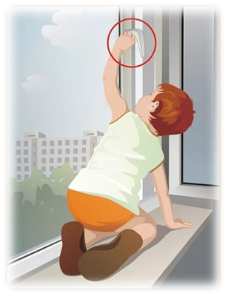
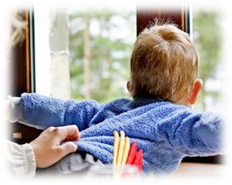
Установите на окна специальные замки, фиксаторы и другие средства безопасности, не позволяющие ребенку самостоятельно открыть окно.

Находясь с ребенком около открытого окна, крепко держите его, будьте готовы к резким движениям малыша.
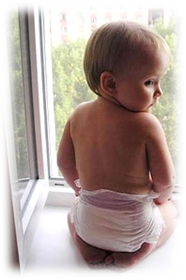
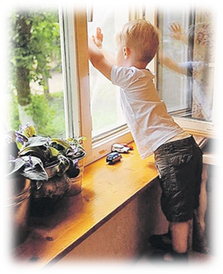
Не ставьте ребенка на подоконник, не поощряйте самостоятельного лазания на него, предупреждайте даже попытки таких игр.
Никогда не рассчитывайте на москитные сетки, они не выдержат веса даже самого маленького ребенка.

